Manual de instalación
· INSTRUCCIONES PARA LA INSTALACIÓN DE BAÑERAS
· PUESTA EN MARCHA
· FUNCIONAMIENTO DEL HIDROMASAJE
®



Manual de Instrucciones:

GRACIAS POR ELEGIR 
Su nueva bañera es un equipo de alta funcionalidad, fabricado bajo estrictas normas de calidad. Nos enorgullece ofrecerle un producto que le brindará placer y confiabilidad por muchos años.
IMPORTANTE INFORMACIÓN DE SEGURIDAD
Sea siempre cuidadoso al instalar, usar o dar mantenimiento a su bañera de hidromasaje. Cuando reciba su hidromasaje asegúrese de que contenga todas sus partes en perfecto estado. Si alguna de ellas faltara o tuviese algún daño visible llame de inmediato a su proveedor.
INSTALACIÓN
Tenga presente estas consideraciones al momento de proceder a la instalación, para reducir riesgos de golpes o roturas.
Cuando efectúe los movimientos de la bañera hasta su alojamiento definitivo no la transporte tomándola por sus tuberías-
*Aconsejamos instalar el hidromasaje con la carpeta de piso terminada y paredes azulejadas a 70cm de la base de la bañera, esta debe llevar las alas empotradas en la pared mínimo 1 cm.
(Fig. 1), o apoyadas sus alas con mampostería en todo su perímetro, en ambos casos asegúrese que asiente bien el fondo en una carpeta de 4 cm. (en proporciones 3 de arena, 2 de cal, 1/4 de cemento), para evitar que quede sostenida de las alas, cuidando no cubrir la electro bomba o parte de ella (Fig. 2).
Controle que el nivel sea el correcto, el piso de la bañera tiene un declive natural hacia la descarga para el drenaje total.
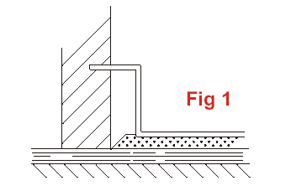
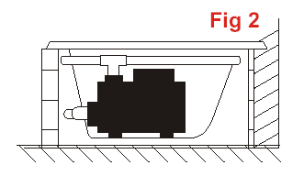

®

*La conexión de sopapa y desborde se puede realizar como en el ejemplo de la (Fig. 5).
*La terminación del frente puede ser terminada en mampostería con ladrillos de canto, ladrillos huecos, metal desplegado, láminas de fibrocemento, revoque y revestimiento,
*Debe dejar una puerta de acceso o puerta de inspección para alcanzar los equipos del hidromasaje, mínimo 30 cm de altura por 40 cm de ancho (Fig. 6), si no posee una puerta solicítela a su distribuidor.
*Es conveniente dejar una buena ventilación en la electro bomba, esta puede estar en la puerta de inspección o en algún otro sector próximo a la electro bomba.
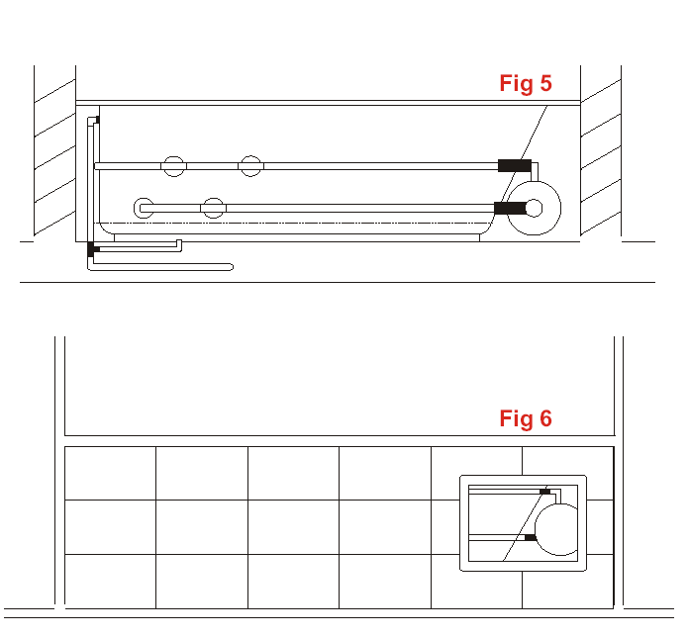®

ALIMENTACIÓN ELÉCTRICA
Proporcione la energía correcta, si no esta seguro del tipo de corriente con que cuenta su casa llame a un electricista o la compañía de electricidad.
La electro bomba posee cable a tierra, por su seguridad su instalación eléctrica debe estar provista del conductor de puesta en tierra (norma IRAM) de no ser así realice la adecuación con personal especializado.
Las bombas y turbinas de aire poseen ficha con tres espigas planas con toma a tierra (Fig.7), no la elimine colocando un adaptador o reemplazándola por otra ficha de dos espigas.
Para hidromasajes con calefactor o con bomba con calefactor (la bomba o calienta el agua mantiene la temperatura) asegúrese de proporcionar cableado reforzado con la sección correcta (4o 6 mm).

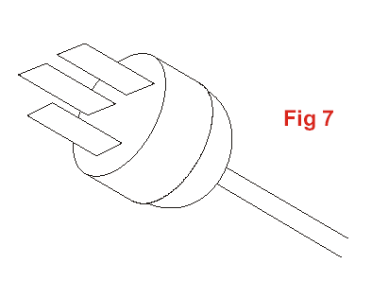

LIMPIEZA
Una vez instalado el hidromasaje de acuerdo a las instrucciones, elimine restos de material y polvillo cuidando de no dañar la superficie, si considera necesario puede utilizar esponja o cepillo de plástico blando para remover partículas adheridas.

FUNCIONAMIENTO
Bañeras con sistema Hidro-Jets
Tape el desagüe, oriente los jets hacia abajo para evitar salpicaduras al poner en funcionamiento el equipo de hidromasaje.
Llene la bañera con agua a temperatura de 33ºC a 38ºC hasta cubrir completamente los hidrojets, pulse el botón de encendido, oriente los hidrojets para localizar el masaje a gusto, una vez dentro de la bañera gire manualmente los reguladores de aire (Fig. 8.) para variar la intensidad de chorro de agua.
No utilice aceites o jabones que formen espumas durante el baño. Finalizado el baño apague el equipo, destape el desagüe, oriente los hidrojets hacia abajo para permitir el drenaje total de las cañerías de recirculación.
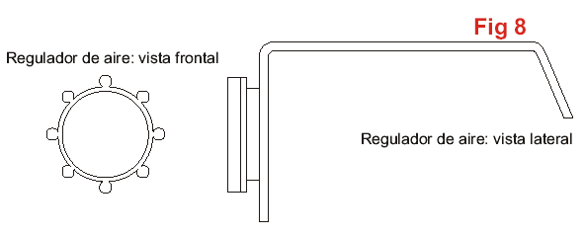

Bañeras con sistema de aire de piso
Tape el desagüe, llene la bañera con agua a temperatura de 33ºC a 38ºC, pulse el botón de encendido para poner en funcionamiento la turbina de aire, si su hidromasaje esta equipado con variador de velocidad, al pulsar el botón de encendido la turbina comenzará su funcionamiento a velocidad baja, al pulsar por segunda vez la velocidad será media, al pulsar por tercera vez la velocidad estará al máximo, si vuelve a pulsar el botón apagará la turbina y dará comienzo a un nuevo ciclo (velocidad baja, media, alta y apagado).
Los hidromasajes con sistemas de aire de piso pueden traer incorporado un generador de ozono, este se encenderá automáticamente al funcionar la turbina.
Bañeras con sistema full (hidrojets + aire de piso)
Este equipo combina los dos sistemas detallados anteriormente, pudiendo usar uno de ellos o los dos en conjunto.



